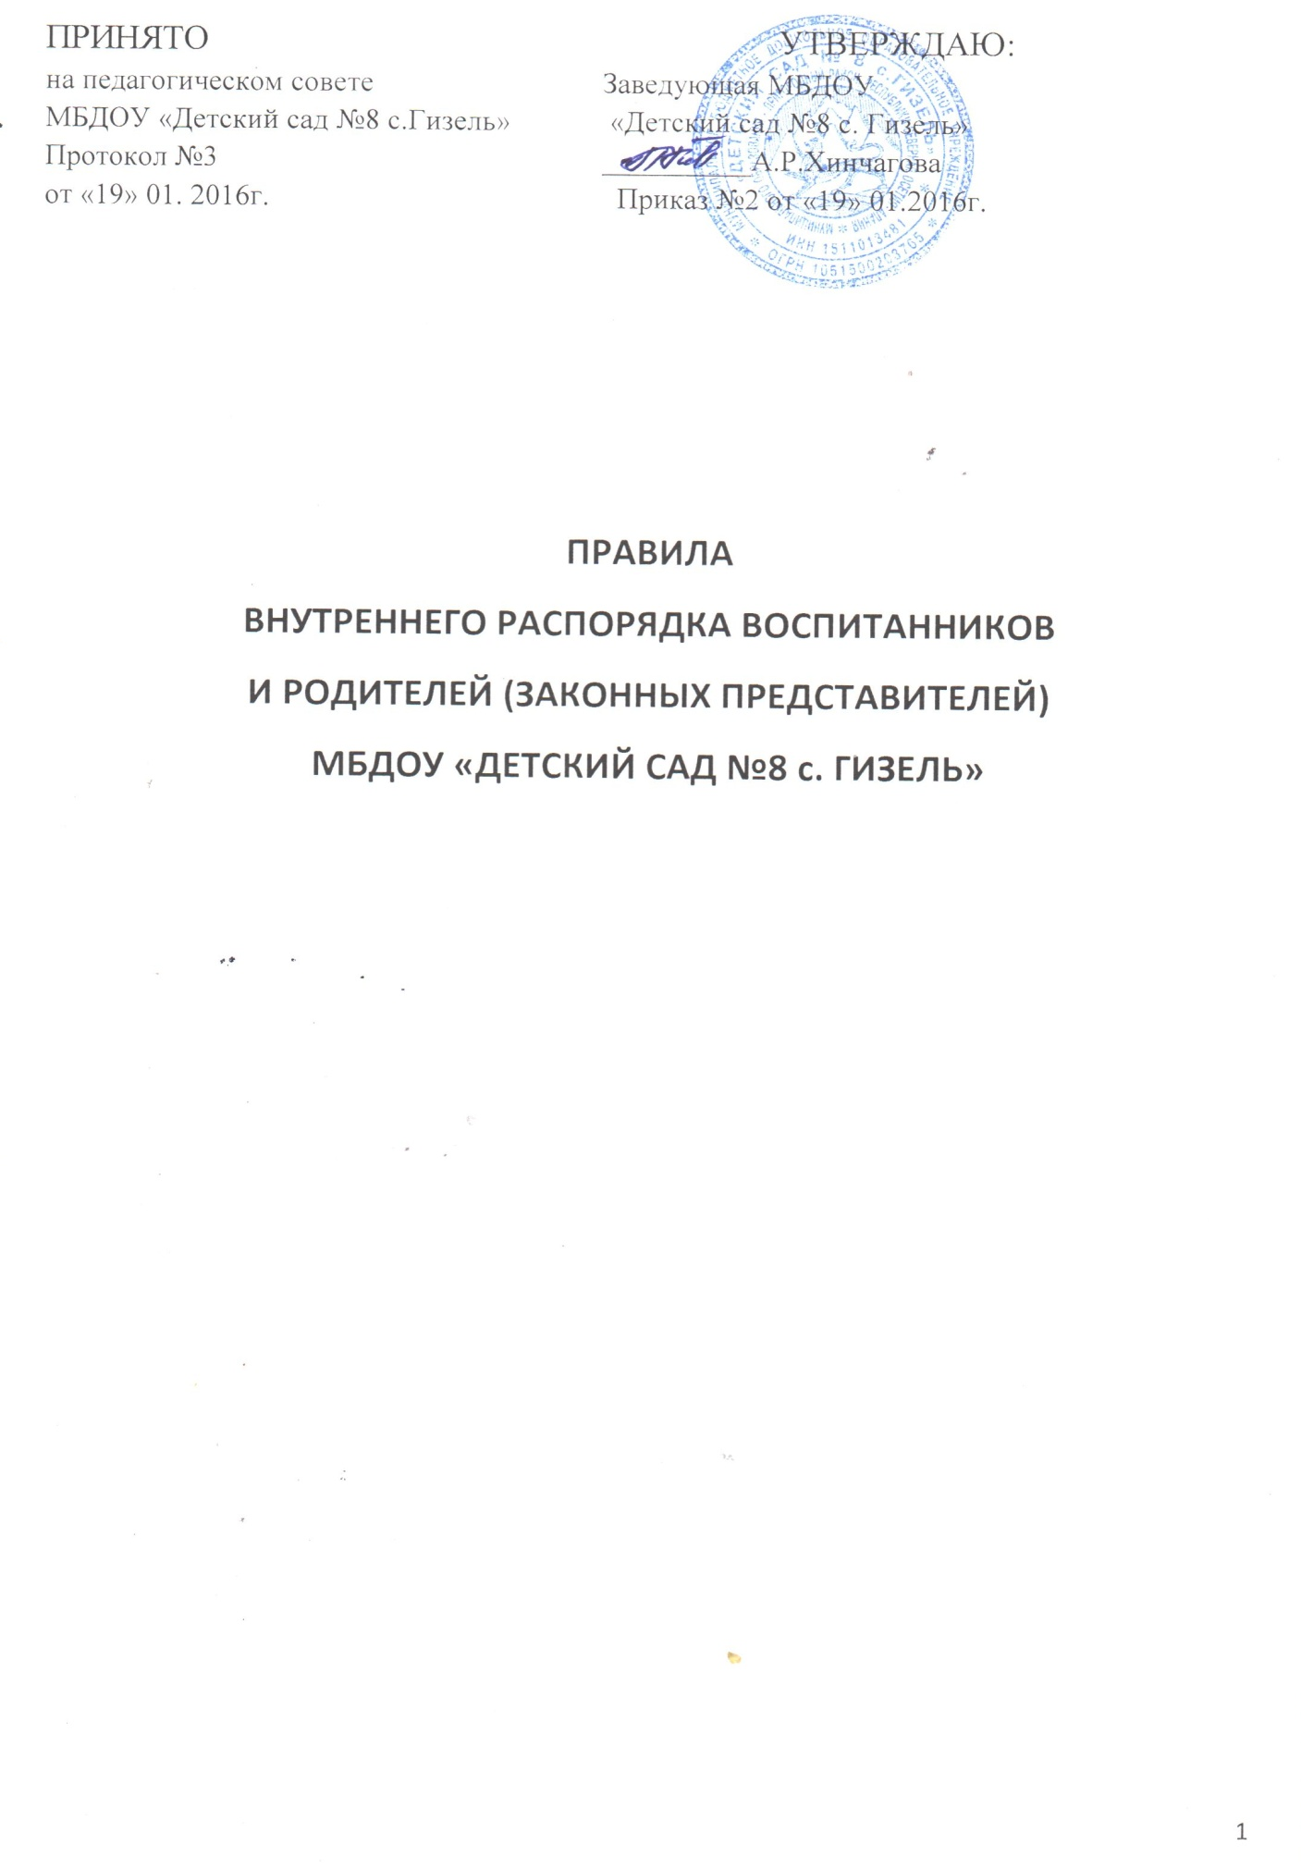

- ОБЩИЕ ПОЛОЖЕНИЯ

1.1. Правила внутреннего распорядка разработаны для воспитанников и их
родителей (законных представителей) несовершеннолетних воспитанников
муниципального бюджетного дошкольного образовательного учреждения «Детский
сад № 8 с.Гизель» МО-Пригородный район РСО-Алания (далее -
Организация) с целью обеспечения безопасности воспитанников во время их
пребывания в Организации, а также успешной реализации целей и задач
образовательной организации, определенных в Уставе Организации.
1.2. Настоящие правила разработаны в соответствии с Конституцией Российской
Федерации, Гражданским кодексом, в соответствии с Федеральным Законом «Об
образовании в Российской Федерации» от 29.12.2012г. № 279-ФЗ (ст.28,п.3),
СанПиН 2.4.1.3049-13 от 29.05.2013г., Семейным кодексом, Уставом Организации, и
другими локальными актами Организации.
1.3. Участниками образовательного процесса являются воспитанники, родители
(законные представители) несовершеннолетних воспитанников, педагогические
работники Организации.
Взаимоотношения между Организацией и родителями (законными
представителями) несовершеннолетних воспитанников возникают с момента
приема ребенка в Организацию и прекращаются с момента отчисления ребенка из
Организации и регулируются договором между образовательной организацией и
родителями (законными представителями) несовершеннолетних, включающим в
себя взаимные права, обязанности и ответственность сторон.
1.4. Родители (законные представители) несовершеннолетних воспитанников
имеют преимущественное право на обучение и воспитание детей перед всеми
другими лицами. Они обязаны заложить основы физического, нравственного и
интеллектуального развития личности ребенка.
1.5. Настоящие Правила внутреннего распорядка являются обязательными для
исполнения всеми участниками образовательного процесса. При приеме
воспитанника администрация Организации обязана ознакомить родителей
(законных представителей) несовершеннолетних воспитанников с настоящими
Правилами.
1.6. Копии Правил внутреннего распорядка для воспитанников и их родителей
(законных представителей) вывешиваются на стендах во всех групповых
помещениях Организации.
2. ПОРЯДОК ПРИХОДА И УХОДА ВОСПИТАННИКОВ
2.1. Режим работы Организации:
• 5 дневная рабочая неделя;
• выходные дни - суббота, воскресенье, праздничные дни;
• максимальная длительность пребывания детей в Организации – 12 часов;
• ежедневный график работы Организации: с 7.00ч до 19.00ч.;
2.2. Ежедневный утренний прием детей проводят воспитатели групп, которые
опрашивают родителей (законных представителей) о состоянии здоровья детей.
Прием детей в Организацию осуществляется с 07.00 ч. до 08.15ч.
Родители (законные представители) несовершеннолетних воспитанников должны
знать о том, что своевременный приход в Организацию – необходимое условие
качественной и правильной организации образовательного процесса.
Родители (законные представители) несовершеннолетних воспитанников должны
помнить, что в соответствии с СанПиН 2.4.1.3049-13 по истечении времени
завтрака, оставшаяся пища должна быть ликвидирована.
2.3. Педагоги проводят беседы и консультации для родителей (законных
представителей) о воспитаннике, утром до 08.15ч. и вечером после 17.00ч.
В другое время педагог обязан находится с группой воспитанников и отвлекать его
нельзя.
2.4. К педагогам группы необходимо обращаться на «Вы», по имени и отчеству,
независимо от возраста, спокойным тоном. Спорные и конфликтные ситуации
нужно разрешать только в отсутствии детей.
2.5. Родители (законные представители) несовершеннолетних обязаны забрать
ребенка до 19.00ч. В случае неожиданной задержки, родитель (законный
представитель) несовершеннолетнего должен незамедлительно связаться с
воспитателем группы. Если родители (законные представители) не предупредили
воспитателя и не забрали ребенка после 19.00 ч, воспитатель оставляет за собой
право передать ребёнка в учреждение здравоохранения, дежурному отдела полиции
УМВД по Пригородному району, поставив в известность родителей (законных
представителей) несовершеннолетнего о местонахождении ребёнка.
2.6. Если родители (законные представители) привели ребенка после начала какого-
либо режимного момента, необходимо раздеть его и подождать вместе с ним в
раздевалке до ближайшего перерыва.
2.7. Родители (законные представители) должны лично передавать воспитанников
воспитателю группы. Нельзя забирать детей из Организации, не поставив в
известность воспитателя группы, а также поручать это детям, подросткам в возрасте
до 18 лет, лицам в нетрезвом состоянии, наркотическом опьянении.
2.8. Если родители (законные представители) несовершеннолетнего не могут лично
забрать ребенка из Организации, то требуется заранее оповестить об этом
администрацию детского сада и сообщить, кто будет забирать ребенка из числа тех
лиц, на которых предоставлены личные заявления родителей (законных
представителей) несовершеннолетнего.
2.9. Категорически запрещен приход ребенка дошкольного возраста в Организацию
и его уход без сопровождения родителя (законного представителя).
2.10. Чтобы избежать случаев травматизма, родителям (законным представителям)
необходимо проверять содержимое карманов в одежде ребенка на наличие опасных
предметов. Категорически запрещается приносить в Организацию острые, режущие,
стеклянные предметы, а также мелкие предметы (бусинки, пуговицы и т. п.),
таблетки и другие лекарственные средства.
2.11. Воспитанникам запрещается приносить в детский сад жевательную резинку и
другие продукты питания (конфеты, печенье, чипсы, сухарики, напитки и др.)
2.12. Не рекомендуется надевать воспитаннику золотые и серебряные украшения,
давать с собой дорогостоящие игрушки, мобильные телефоны, а также игрушки,
имитирующие оружие. За золотые и серебряные вещи, а также за дорогостоящие
предметы администрация Организации ответственности не несет.
2.13. Запрещается оставлять велосипеды, самокаты, коляски и санки в помещении
детского сада. Администрация Организации не несёт ответственность за
оставленные без присмотра вышеперечисленные вещи.
3. ЗДОРОВЬЕ РЕБЕНКА
3.1. Прием ребенка в Организацию проводится на основании справки о состоянии
здоровья ребенка, которую необходимо предоставлять воспитателю.
3.2. Воспитатель осуществляет контроль приема детей. Больные дети или дети с
подозрением на заболевание в Организацию не принимаются.
3.3. Воспитатель имеет право не принять ребенка и потребовать его осмотр
медицинским работником Организации. Заболевших в течение дня детей изолируют
от здоровых детей (временно размещают в медицинском кабинете под присмотром
взрослого сотрудника) до прихода родителей или направляют в лечебное
учреждение.
3.4. О невозможности прихода ребенка по болезни или другой уважительной
причине необходимо сообщить в Организацию по телефону 3-51-33 или по
мобильному телефону воспитателю группы. Ребенок, не посещающий Организацию
более трех дней (за исключением выходных и праздничных дней), должен иметь
справку от врача, при возвращении после более длительного отсутствия
предоставляется справка о состоянии здоровья ребенка и контактах за последний 21
день. В случае отсутствия ребенка в Организации по каким-либо обстоятельствам,
необходимо написать заявление на имя заведующего Организации о сохранении
места за ребенком с указанием периода отсутствия ребенка и причины.
3.5. Если ребенок заболел во время пребывания в Организации, то воспитатель
незамедлительно обязан связаться с родителями (законными представителями)
несовершеннолетнего. Поэтому родители (законные представители) обязаны
сообщать воспитателям о любых изменениях контактных данных.
3.6. Если у ребенка есть аллергия или другие особенности здоровья и развития, то
родитель (законный представитель) должен поставить в известность воспитателя, с
обязательным предоставлением справки от педиатра или врача-аллерголога.
3.7. Родители (законные представители) и педагоги Организации обязаны доводить
до сознания воспитанников то, что в группе детям не разрешается обижать друг
друга, не разрешается «давать сдачи», брать без разрешения личные вещи, в том
числе и принесенные из дома игрушки других детей; портить и ломать результаты
труда других детей. Это требование продиктовано соображениями безопасности
каждого ребенка.
3.8. Родители (законные представители) должны заботиться о здоровье своих детей:
• вести здоровый образ жизни и быть личным примером для своего ребёнка;
• заботиться о безопасности ребёнка во время каникул, отдыха и т.д.
3.9. Меню в Организации составляется в соответствии с СанПиН 2.4.1.3049-13.
Родитель (законный представитель) знакомится с меню на информационном стенде
в групповой комнате.
3.10. Профилактические прививки проводятся в соответствии с национальным
календарем профилактических прививок, профилактические прививки проводятся
только с письменного согласия родителей (законных представителей).
4. ВНЕШНИЙ ВИД И ОДЕЖДА ВОСПИТАННИКА
4.1. Воспитанника необходимо приводить в Организацию в опрятном виде, в
чистой, застегнутой на все пуговицы одежде и удобной, соответствующей сезону
обуви, без посторонних запахов (духи, табак и т.д.). Родители должны следить за
исправностью застежек (молний).
4.2. Воспитанник должен иметь умытое лицо, чистые нос, уши, руки и ноги;
подстриженные ногти; подстриженные и тщательно расчесанные, аккуратно
заплетенные волосы; чистое нижнее белье (в целях личной гигиены мальчиков и
девочек необходима ежедневная смена нательного нижнего белья).
4.3. Если внешний вид и одежда воспитанника неопрятна, воспитатель вправе
сделать замечание родителю (законному представителю) и потребовать
надлежащего ухода за ребенком.
4.4. Для создания комфортных условий пребывания ребенка в Организации
родитель (законный представитель) обязан обеспечить следующее:
• Сменная обувь: тапочки (или сандалии) с каблучком и жестким задником на
светлой подошве строго по размеру ноги (это обязательно для правильного
формирования стопы, чтобы ножка малыша все время четко фиксировалась и не
«западала» на стороны, т.к. формирование стопы заканчивается к 7-8 годам).
Основное требование - удобство для ребенка в процессе самообслуживания:
наличие застежек-липучек или резинок на подъеме стопы.
• Не менее двух комплектов сменного белья: мальчикам - шорты, трусики, майки,
рубашки, колготки; девочкам - колготки, майки, трусики, платьице или юбочка с
кофточкой. В теплое время - носки, гольфы.
• Комплект сменного белья для сна (пижама, если необходимо – клеенка и
байковые пеленки).
• Два пакета для хранения чистого и использованного белья.
• Для занятия физкультурой в зале необходима специальная физкультурная форма:
белая футболка, темные шорты из несинтетических, дышащих материалов; х/б
носочки и спортивные тапочки без шнурков на резиновой подошве (строго по
размеру ноги).
• Индивидуальная расческа для поддержания опрятного вида в течение дня.
• Головной убор (в теплый период года).
• Носовой платок или бумажные салфетки (необходимы ребенку, как в помещении,
так и на прогулке). На одежде должны располагаться удобные карманы для их
хранения.
4.5. Родители (законные представители) должны ежедневно проверять содержимое
пакетов для хранения чистого и использованного белья, а также еженедельно менять
комплект спортивной одежды, так как ребенок в процессе активной двигательной
деятельности потеет.
4.6. Родители (законные представители) должны промаркировать вещи ребёнка
(инициалы) во избежание потери или случайного обмена с другим ребенком.
Одежда хранится в индивидуальном шкафчике воспитанника в раздевальной
комнате. За утерю не промаркированной одежды и обуви администрация
Организации ответственности не несет.
4.7. Для прогулок на улице, особенно в межсезонье и в зимний период, необходимо
наличие сменной верхней одежды. Каждое утро родитель (законный представитель)
обязан проверить наличие сменной верхней одежды в шкафчике ребенка. Если
одежда находится в сушильном шкафу – перевесить её в шкафчик. Рекомендуется
сменную верхнюю одежду по пятницам забирать домой для стирки.
4.8. Зимой и в мокрую погоду рекомендуется, чтобы у ребенка была запасная
одежда (варежки, колготки, штаны и т.д.) для смены в отдельном мешочке.
4.7. Перед тем как вести ребенка в детский сад родителям (законным
представителям) необходимо проверить, соответствует ли его одежда времени года
и температуре воздуха. Проследить, чтобы одежда ребенка не была слишком велика
и не сковывала его движений. В правильно подобранной одежде ребенок свободно
двигается и меньше утомляется. Завязки и застежки должны быть расположены так,
чтобы ребенок мог самостоятельно себя обслужить. Обувь должна быть легкой,
теплой, точно соответствовать ноге ребенка, легко сниматься и надеваться.
Нежелательно ношение вместо рукавиц перчаток.
5. ИГРА И ПРЕБЫВАНИЕ ВОСПИТАННИКОВ НА СВЕЖЕМ ВОЗДУХЕ
5.1. Воспитатели всех возрастных групп организуют прогулку воспитанников в
соответствии с требованиями СанПиН 2.4.1.3049-13 пункт 12.5. Продолжительность
прогулки детей составляет не менее 4-4,5 часов. Прогулки организуют 2 раза в день:
в первую половину - до обеда и во вторую половину дня - после дневного сна или
перед уходом детей домой. При температуре воздуха ниже минус 15оС и скорости
ветра более 7м/с продолжительность прогулки сокращается. Прогулка не
проводится при температуре воздуха ниже минус 15С и скорости ветра более 15 м/с
для детей до 4 лет, а для детей 5-7 лет при температуре воздуха минус 20С и
скорости ветра более 15 м/с, в иных случаях родители (законные представители) не
имеют права требовать от воспитателей и администрации детского сада отмены
данного режимного момента.
5.2. Администрация Организации оставляет за собой право отказать родителям
(законным представителям) в просьбе оставлять воспитанников во время прогулки в
групповой комнате, так как, в соответствии с требованиями СанПиН 2.4.1.3049-13
пункт 8.6, все помещения ежедневно и неоднократно проветриваются в отсутствии
детей.
5.3. Использование личных велосипедов, самокатов и роликовых коньков в детском
саду (без согласия инструктора по физкультуре или воспитателя) запрещено в целях
обеспечения безопасности других детей.
5.4. Воспитанник может принести в детский сад личную игрушку, если она чистая и
не содержит мелких опасных деталей и соответствует требованиям СанПиН
2.4.1.3049-13. Родитель (законный представитель), разрешая своему ребенку
принести личную игрушку в детский сад, соглашается с мыслью, что «я и мой
ребенок не расстроимся, если с ней будут играть другие дети или она испортится».
За сохранность принесенной из дома игрушки, воспитатель и детский сад
ответственности не несут. Запрещено приносить игровое оружие.
5.5. Если выясняется, что ребенок забрал домой игрушку из детского сада (в том
числе и игрушку другого ребенка), то родители (законные представители) обязаны
незамедлительно вернуть ее, разъяснив малышу, почему это запрещено.
5.6. Родителям (законным представителям), желающим отметить день рождения
ребенка в Организации, следует побеседовать с воспитателями группы о традиции
проведения этого праздника (решение родительского собрания в группе).
Категорически запрещено угощать детей в Организации кремовыми изделиями,
жвачками, конфетами на палочке, фруктами, лимонадом.
6. СОТРУДНИЧЕСТВО
6.1. Педагоги, администрация Организации обязаны тесно сотрудничать с
родителями (законными представителями) воспитанников для создания условий для
успешной адаптации ребенка и обеспечения безопасной среды для его развития.
6.2. Родитель (законный представитель) должен получать педагогическую
поддержку воспитателей, администрации во всех вопросах, касающихся воспитания
ребенка.
6.3. Каждый родитель (законный представитель) имеет право принимать активное
участие в образовательном процессе, участвовать в педагогических совещаниях
Организации с правом совещательного голоса, вносить предложения по работе с
воспитанниками, быть избранным путем голосования в Родительский комитет
Организации.
6.4. Родители (законные представители), руководствуясь положением о
благотворительной помощи, имеют право оказывать материальную помощь
Организации путем пожертвования.
6.5. Родители (законные представители) воспитанника обязаны соблюдать и
выполнять условия настоящих правил, договора между Организацией и родителями
(законными представителями) воспитанника, Устав Организации.
6.7. Если у родителя (законного представителя) возникли вопросы по организации
образовательного процесса, пребыванию ребенка в группе, следует: обсудить их с
воспитателями группы; если это не помогло решению проблемы, необходимо
обратиться к заведующему или старшему воспитателю Организации по телефону
3-51-33 или в приемные часы.
7. РОДИТЕЛЬСКАЯ ПЛАТА
7.1. Присмотр и уход за детьми – комплекс мер по организации питания и
хозяйственно-бытового обслуживания детей, обеспечению соблюдения ими личной
гигиены и режима дня.
7.2. Организация осуществляет присмотр и уход за детьми. За присмотр и уход за
ребенком учредитель Организации устанавливает плату, взимаемую с родителей
(законных представителей) (далее - родительская плата) и ее размер. Учредитель
вправе снизить размер родительской платы или не взимать ее с отдельных категорий
родителей (законных представителей) в определяемых им случаях и порядке.
7.3. В родительскую плату за присмотр и уход за ребенком не включаются расходы
на реализацию образовательной программы дошкольного образования, а также
расходы на содержание недвижимого имущества Организации.
7.4. Родительская плата вносится на лицевой счёт учреждения за месяц вперед, но
не позднее 15 числа текущего месяца.
7.5. Родитель (законный представитель) не оплачивает дни, в которые ребенок
отсутствовал в Организации по причине болезни (при наличии справки от врача)
или отпуска родителей (но не более 76 дней в году).
7.6. В целях материальной поддержки воспитания и обучения детей, посещающих
Организацию, родителям (законным представителям) выплачивается компенсация в
размере не менее двадцати процентов среднего размера родительской платы на
первого ребенка, не менее пятидесяти процентов размера такой платы на второго
ребенка, не менее семидесяти процентов размера такой платы на третьего ребенка и
последующих детей. Право на получение компенсации имеет один из родителей
(законных представителей), внесших родительскую плату за присмотр и уход за
детьми в Организации.
8. РАЗНОЕ
8.1. Для отчисления ребенка необходимо:
• За 2 недели до ухода ребенка из Организации родитель (законный представитель)
должен написать на имя заведующего заявление по установленной форме, где
уточняется дата выбывания ребенка.
• Если родитель (законный представитель) не заплатил за пребывание ребёнка в
Организации, то заведующий назначает срок выплаты долга. Если долг не оплачен к
сроку, заведующий имеет право исключить ребенка из списочного состава
воспитанников Организации.
• Родитель (законный представитель) обязуется выплатить назначенную сумму за
пребывание ребёнка в Организации до срока выбывания ребенка.
• Соответствующим приказом заведующий исключает из списочного состава
Организации в течение 3-х дней с момента назначенного срока.
• Родители (законные представители) воспитанников, уходящих в школу, должны
заблаговременно позаботиться об оплате за пребывание ребёнка в Организации
(предоплата).
8.2. Порядок внесения изменений и дополнений:
Изменения и дополнения в правила внутреннего распорядка вносятся по
предложению родителей (законных представителей), членов Родительского
комитета и администрации Организации.__

